**《第五章 3、逻辑扩充内存技术》线上学习导学文档**

1. **学习内容**

逻辑扩充内存技术的覆盖技术、交换技术。

1. **知识脉络**

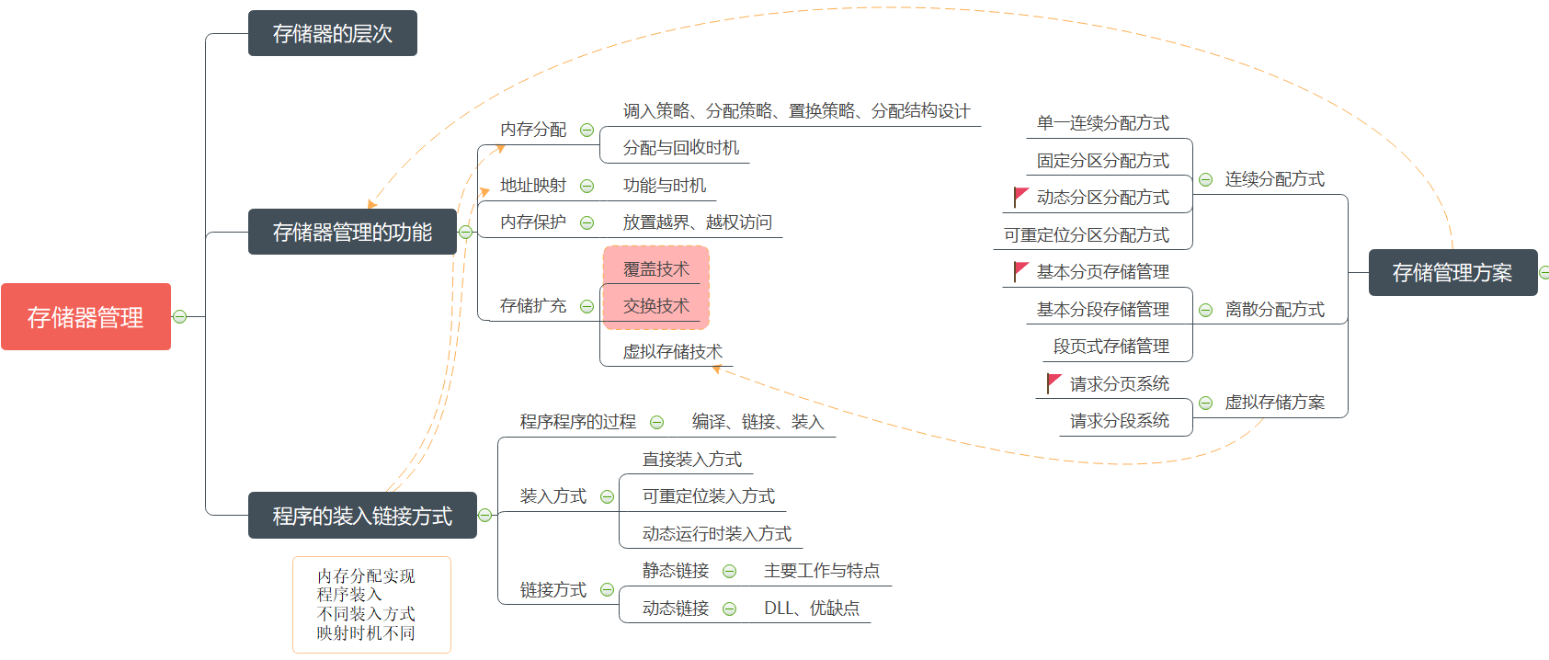

1. **教学目标**

理解和掌握覆盖技术、交换技术的思想与特点。

1. **学习资源**
2. 教材：教材5.3.1~5.3.4节
3. 拓展学习资料：大学慕课平台电子科技大学《操作系统》课程（选学）
4. **学习建议**

|  |  |  |  |  |  |  |
| --- | --- | --- | --- | --- | --- | --- |
| 知识点 | | 要求 | | | | 思考问题 ★代表难度级别 |
| 一级 | 二级 | 了解 | 理解 | 掌握 | 运用 |
| 对换与覆盖 | 常见的内存扩充技术 |  | √ | √ |  | 1、扩充内存技术是用较小的内存空间运行较大的进程，具体包含的有哪些技术？★  2、若一个多道环境下系统频繁的发生对换，结合存储器层次结构分析系统性能下降的原因。★ |
| 对换技术 |  | √ | √ |  | 1、对换解决了什么问题？★  2、对换包含了哪些类型？★  3、对换区的功能是什么？★ |
| 进程的换入换出 |  | √ | √ |  | 1、换出进程的策略可以有哪些？★  2、有二个程序均使用了c语言开发，运行时均需要c语言的标准运行时库的支持，在在某个时刻，两个程序对应的进程均在运行，现需要将第一个程序对应的进程换出，此时需要将第一个进程使用的c的运行时库换出内存吗？为什么？★ |
| 覆盖 |  | √ | √ |  | 1、覆盖技术针对的系统有什么特点？★  2、覆盖技术的具体实现要求程序员必须清楚什么？★ |

**六、任务点**

1) 带着思考问题完成视频学习，并完成★和★★的问题回答，尝试完成★★★和★★★★的问题回答，线上课堂将会进行讨论；

2) 完成资料学习（选做）